ДОРОЖНАЯ КАРТА
сетевой инновационной площадки
«Социальное партнёрство детского сада и семьи в вопросах воспитания детей
на основе российских ценностей и традиций»
(все этапы дорожной карты являются примерными и прописываются с учётом условий
конкретной дошкольной образовательной организации)

Срок действия площадки 3 года: сентябрь 2023 г. – август 2026 г.
Задачи этапа | Мероприятия | Исполнители
Начальный этап – первый год апробации 2023-2024 (год)

- Анализ имеющихся условий в ДОО:  - предметно-пространственной среды,  - социокультурной среды;  - уровня компетентности педагогических кадров, характера профессиональных затруднений;  - форм и методов взаимодействия с родителями и ближайшим социумом;  - состояния практики семейного воспитания с учётом направления площадки.  - Корректировка планирования работы ДОО с учётом инновационной деятельности площадки.  - Организация работы творческой группы для реализации инновационных задач деятельности площадки.  - Ознакомление с современным педагогическим инструментарием – учебно-методическим комплектом «Мозаичный парк».  - Проектирование развивающей предметно-пространственной среды с использованием игрового оборудования УМК «Мозаичный парк».  - Организация совместной деятельности детей со сверстниками и взрослыми, реализация разновозрастного общения. Создание психолого-педагогических условий, обеспечивающих эмоциональное благополучие воспитанников, педагогов и родителей в ходе реализации направлений площадки.  - Организация методического сопровождения педагогов как соисполнителей реализации инновационных задач площадки.  - Организация психолого-педагогической поддержки родителей в обогащении практики семейного воспитания детей.  - Анализ выполнения начального этапа (август 2024 г.) | - Подготовка документов на площадку (до 01.10.2023)  - Участие в научно-практических семинарах по направлениям деятельности сетевой инновационной площадки (1 раз в два месяца по плану кураторов площадки).  - Проведение социологических опросов, анкетирования, экспресс-бесед с детьми, родителями, педагогами по разным аспектам направлений площадки; анализ и обобщение полученных данных.  - Участие в круглом столе по обсуждению внедрения УМК «Мозаичный парк» в практику ДОО (в режиме онлайн).  - Работа заседаний творческой группы ДОО по разработке и реализации инновационных решений в деятельности площадки (по необходимости).  - Адресные консультации для педагогов ДОО с учётом их профессиональных затруднений в общении с родителями (коммуникативные и иные тренинги, в том числе, по разрешению конфликтных ситуаций в общении с родителями; по применению интерактивных методов общения с родителями и пр.).  - Наглядное и онлайн информирование родителей воспитанников о ходе и результатах работы площадки, апробация различных способов вовлечения семей.  - Отчёт о работе площадки за год по выбранным направлениям. ( август 2024г.) | - Научный руководитель, кураторы проекта.  - Руководители ОО, педагогические коллективы ДОО, творческие группы.  - Социальные партнёры.
Основной этап – второй год апробации 2024-2025 (год)

- Внедрение в образовательный процесс методического инструментария УМК «Мозаичный парк».  - Разработка и апробация моделей взаимодействия в системе «ДОО–Семья–Социальные партнёры» (с учётом направлений деятельности площадки) для распространения российских ценностей и традиций в семье и работе ДОО.  - Вовлечение родителей воспитанников в социальное партнёрство с ДОО как полноправных участников образовательного процесса.  - Расширение и обогащение социального и предметного компонентов развивающей предметно-пространственной среды детского сада. Организация центров активности в группах ДОО и мест уединения детей. Организация в ДОО различных объединений и клубов по интересам для обеспечения эффективного общения и взаимодействия детей, педагогов, родителей. Активное вовлечение родителей воспитанников в социальное пространство ДОО как полноправных субъектов образовательного процесса.  - Анализ выполнения основного этапа. | - Обсуждение вариантов использования УМК «Мозаичный парк» в образовательном процессе в ДОО и взаимодействии с родителями воспитанников в формате проведения консультаций, педсоветов, мастер-классов и пр.  - Подготовка предложений для руководителя и кураторов сетевой инновационной площадки с целью коррекции работы площадки.  - Участие в научно-практических семинарах (1 раз в два месяца) по использованию материалов УМК «Мозаичный парк» с учетом направления деятельности площадки.  - Систематическое проведение в ДОО практикумов, мастер-классов, интерактивных педсоветов по направлениям работы площадки.  - Календарное проведение совместных праздников (общегосударственные, народные, межсемейные и пр.); игровых детско-родительских досугов; клубных форм работы, включая кружковую работу и клубы по интересам; дополнительных услуг; тематических выставок, социальных акций, родительских конференций, создание мини-музеев, использование электронных ресурсов и др. с целью апробации инновационного опыта.  - Совместные мероприятия с объектами ближайшей социокультурной среды (библиотеки, различные общественные объединения, досуговые детские центры, парки и пр.) в вопросах духовно-нравственного воспитания детей.  - Сбор и накопление практических материалов взаимодействия педагогов с родителями по направлениям работы площадки.  - Представление опыта и промежуточных результатов работы по направлениям деятельности площадки на методических семинарах муниципального, регионального уровней (в течение года).  - Использование разных средств распространения родительских практик по приобщению детей к традициям духовно-нравственного воспитания, связанным с памятными датами России, историей военного прошлого семей, российскими датами чествования семейных ценностей и др.  - Участие во Всероссийском Фестивале инновационных практик социального партнёрства «ДОО–Семья–Социальные партнёры», оценка результатов основного этапа. | - Научный руководитель, кураторы проекта  - Руководители ОО, педагогические коллективы ДОО, творческие группы.  - Социальные партнёры.
Заключительный этап – третий год апробации 2025-2026 (год)

- Обобщение результатов инновационного опыта реализации задач площадки.  - Трансляция результатов инновационного опыта социального партнёрства между ДОО и семьёй среди педагогических коллективов, для родителей и общественности.  - Трансляция результатов инновационной деятельности ДОО по обогащению родительских практик воспитания детей дошкольного возраста на традициях духовно-нравственного воспитания средствами УМК «Мозаичный парк».  - Аналитическая оценка результатов внедрения инновационных подходов к социальному партнёрству с родителями по воспитанию детей на российских ценностях и традициях. | - Проведение образовательно-игровых циклов занятий, детско-родительских досугов, семейных проектов и пр. по направлениям инновационной площадки.  - Круглый стол по обмену опытом сетевого взаимодействия и анализу деятельности инновационной площадки.  - Встречи с родителями по обмену практиками воспитания детей дошкольного возраста на традициях духовно-нравственного воспитания.  - Подготовка публикаций для СМИ о результатах деятельности площадки, видеоматериалов, мультимедийных презентаций и пр.  - Научно-практическая конференция по итогам деятельности сетевой инновационной площадки. | - Научный руководитель, кураторы проекта.  - Руководители ОО, педагогические коллективы ДОО, творческие группы.  - Социальные партнёры.

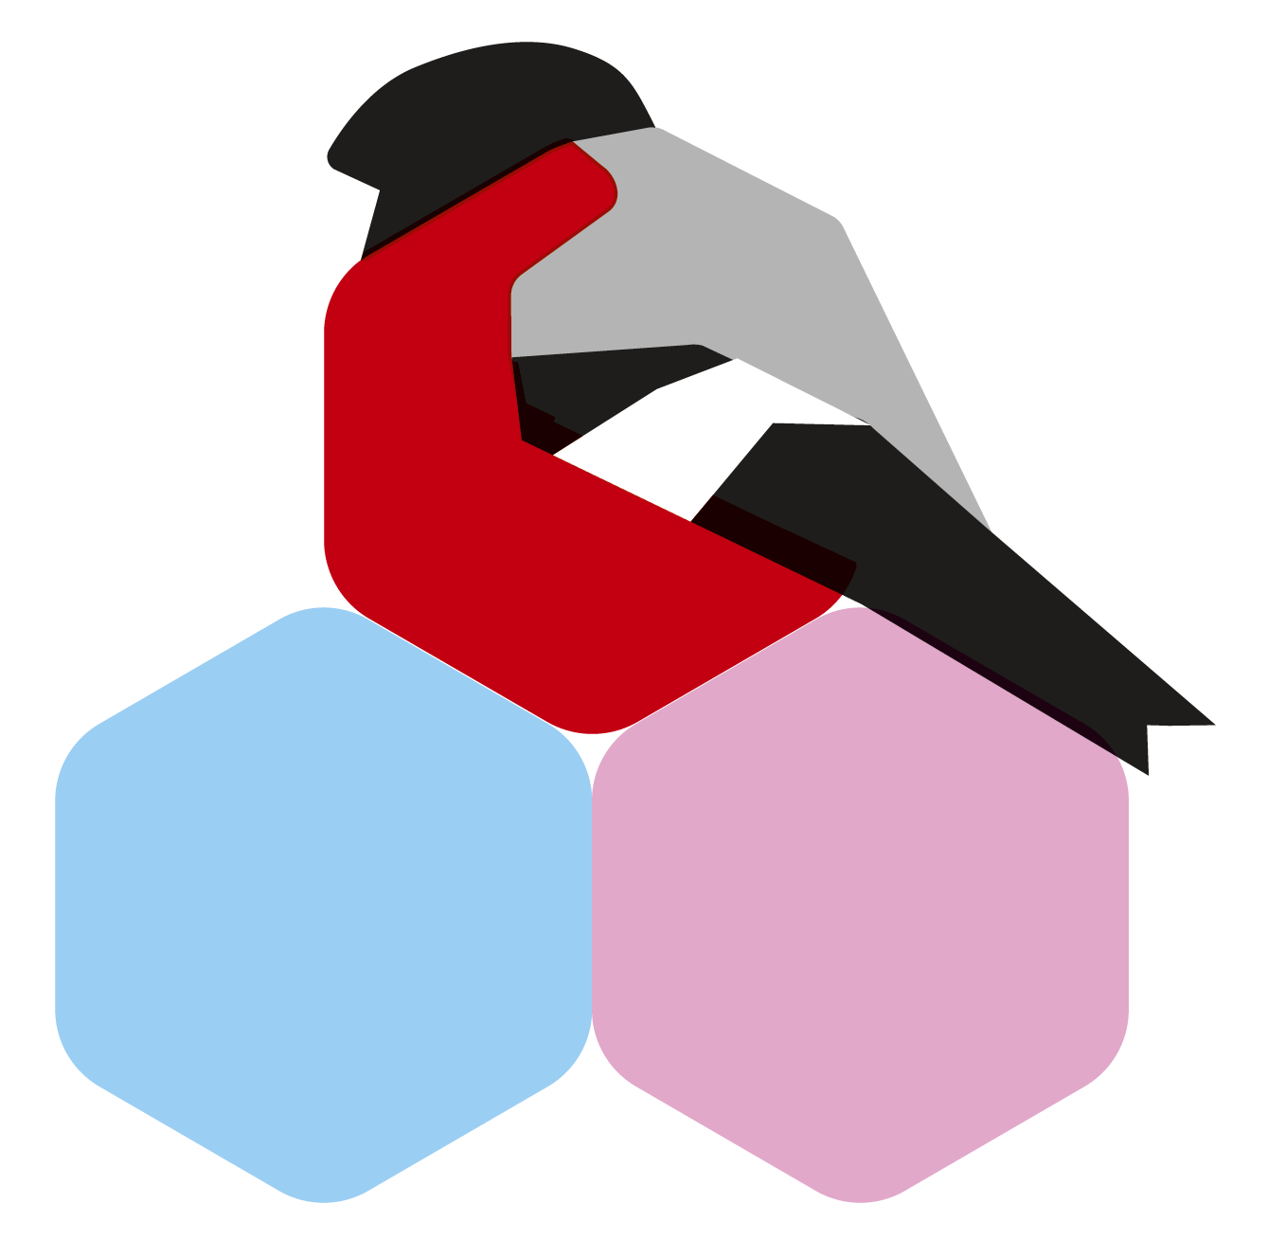
ООО «Мозаичный парк»
Тел: 8(495)308-94-74
сайт: мозаика-парк.рф

